ZO OS KOVO ŽĎAS, a.s.
Zubří 40
592 31 Nové město na Moravě

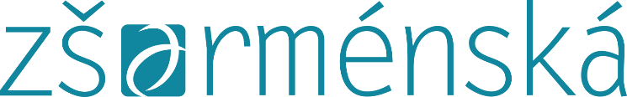

V Brně dne 10. dubna 2024

Objednávka

Na základě předchozí e-mailové komunikace u vás objednáváme v rámci školy v přírodě ve vašem rekreačním středisku pobyt pro děti v termínu od 10. 6. 2024 do 16. 6. 2024.

Počet dětí: 75
Pedagogický dozor 6
Počet nocí 4
Cena: 2285,- Kč / dítě/ pobyt včetně plné penze
Pedagogický dozor zdarma 1 os na každých 30 dětí
Zbývající 4 pedagogové cena: 2.920,-Kč/ 1 osobu včetně stravy
Strava: 5x denně + pitný režim
Cena dle skutečného počtu dětí, maximálně celkem: 171.375,- Kč/ 75 dětí.
Cena za pedagogický dozor dle skutečného počtu, maximálně celkem: 11.680,-Kč/ 4 os.

Prosíme o potvrzení objednávky.

Děkuji
S pozdravem

ředitel školy

